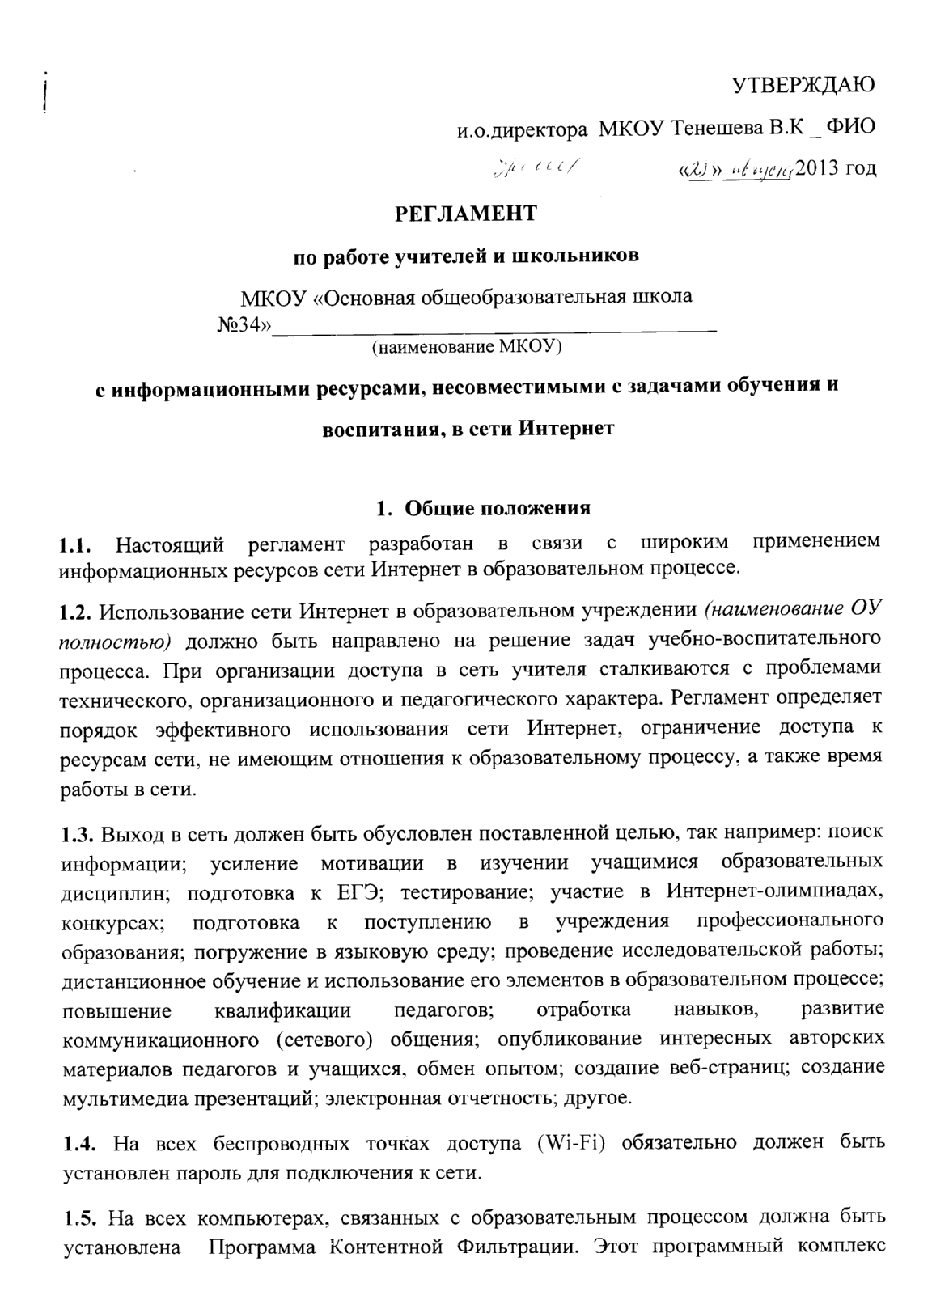
исключает доступ учащихся к информационным ресурсам, несовместимым с задачами обучения и воспитания.
1.6.Система контроля безопасности контента осуществляет контроль за содержанием потоков информации, передаваемых из МКОУ «ООШ№34» в Интернет и обратно, за содержанием корпоративной электронной почты, а также контроль за просматриваемой учителями и учениками информацией с целью предотвращения использования Интернета в личных целях.
1.7. Необходимость систем фильтрации диктуется тем, что Интернет – это источник информации, за которой никто не несет ответственности, и вероятность получения из него недостоверной, оскорбительной, пиратской или запрещенной по другим причинам информации весьма велика.
1.8.В учреждении необходимо создание и внедрение программ обучения детей и подростков правилам безопасного поведения в интернет-пространстве, профилактике интернет-зависимости, предупреждения рисков вовлечения в противоправную деятельность.
1.9.Должны быть приняты организационные меры (назначение ответственных лиц, режим доступа в компьютерный класс, доведение до сведения учащихся норм поведения в Сети, ответственности за противоправные действия и т.п.) и технические. К техническим мерам относится фильтрация трафика, и мониторинг действий учащихся.
2.0. К работе в сети Интернет допускаются участники образовательного процесса, прошедшие предварительную регистрацию у лица, ответственного за доступ к сети по образовательному учреждению.
2.1.В учреждении должна проводиться разъяснительная работа среди родителей по обеспечению контроля посещения Интернет-ресурсов ребенка дома. Рекомендации родителям использовать услугу «Родительский контроль», позволяющую устанавливать ограничения доступа к сети «Интернет».
II. Политика использования сети Интернет
2.1.Использование сети Интернет в Образовательном учреждении возможно исключительно при условии ознакомления и согласия лица, пользующегося сетью Интернет в Образовательном учреждении, с настоящими Правилами.
Ознакомление и согласие удостоверяется подписью лица в Листе ознакомления и согласия с Правилами. Ознакомление и согласие несовершеннолетнего удостоверяется, помимо его подписи, также подписью его родителя или иного законного представителя.
2.2. Руководитель образовательного учреждения (Директор Образовательного учреждения) является ответственным за обеспечение эффективного и безопасного доступа к сети Интернет в Образовательном учреждении, а также за внедрение соответствующих технических, правовых и др. механизмов в Образовательном учреждении.
2.3.Непосредственное определение политики доступа в Интернет осуществляет Совет МКОУ «ООШ№34», состоящий из представителей педагогического коллектива, представителей родительской общественности, органов ученического самоуправления.
Совет МКОУ «ООШ№34»:
– принимает решение о разрешении/блокировании доступа к определенным ресурсами (или) категориям ресурсов сети Интернет, содержащим информацию, запрещенную законодательством Российской Федерации и/или несовместимую с задачами образовательного процесса с учетом социокультурных особенностей конкретного региона;
– определяет характер и объем информации, публикуемой на Интернет-ресурсах Образовательного учреждения;
– дает Директору образовательного учреждения рекомендации о назначении и освобождении от исполнения своих функций лиц, ответственных за непосредственный контроль безопасности работы в сети Интернет и соответствия ее целям и задачам образовательного процесса.
2.4. во время занятий контроль за использованием учащимися сети Интернет в соответствии с настоящим Регламентом осуществляет преподаватель, ведущий занятие.
Преподаватель:
– наблюдает за использованием компьютера и сети Интернет учащимися;
– запрещает дальнейшую работу учащегося в сети Интернет в случае нарушения учащимися настоящего регламента и иных нормативных документов, регламентирующих использование сети Интернет в образовательном учреждении, в т.ч.:
- ст.13 Федерального закона от 25.07.2011 №114-ФЗ «О противодействии экстремистской деятельности», согласно которой на территории РФ запрещается распространение экстремистских материалов, а также их производство или хранение в целях распространения. В случаях, предусмотренных законодательством РФ, производство, хранение или распространение экстремистских материалов является нарушением и влечет за собой ответственность.
- ст.14 Федерального закона от 24.07.1998 №124-ФЗ «Об основных гарантиях прав ребенка в Российской Федерации», согласно которой на территории РФ должны быть приняты меры по защите ребенка от информации, пропаганды и агитации, наносящих вред его здоровью, нравственному и духовному развитию, в том числе от национальной, социальной нетерпимости, от рекламы алкогольной продукции, аудио- и видеопродукции, пропагандирующей насилие и жестокость, порнографию, наркоманию, токсикоманию, антиобщественное поведение;
– принимает предусмотренные настоящими Правилами и иными нормативными документами меры для пресечения дальнейших попыток доступа к ресурсу/группе ресурсов, несовместимых с задачами образования.
Во время использования сети Интернет для свободной работы контроль за использованием сети Интернет осуществляет лицо, уполномоченное на то Советом МОУ (наименование полностью)(далее – Уполномоченное лицо).
Уполномоченное лицо:
– определяет время и место для свободной работы в сети Интернет учащихся, преподавателей и сотрудников Образовательного учреждения с учетом использования соответствующих технических мощностей Образовательного учреждения в образовательном процессе, а также длительность сеанса работы одного человека;
– контролирует объем трафика Образовательного учреждения в сети Интернет;
– наблюдает за использованием компьютера и сети Интернет учащимися;
– запрещает дальнейшую работу учащегося в сети Интернет в случае нарушения учащимся настоящего Регламента и иных нормативных документов, регламентирующих использование сети Интернет в образовательном учреждении;
– не допускает учащегося к работе в Интернете в предусмотренных настоящим Регламентом случаях;
– принимает предусмотренные настоящим Регламентом и иными нормативными документами меры для пресечения дальнейших попыток доступа к ресурсу/группе ресурсов, несовместимых с задачами образования.
2.5. При использовании сети Интернет в образовательном учреждении осуществляется доступ только на ресурсы, содержание которых не противоречит законодательству Российской Федерации и не является несовместимым с целями и задачами образования и воспитания учащихся.
Проверка такого соответствия осуществляется с помощью специальных технических средств и программного обеспечения контекстного ограничения доступа, установленного в Образовательном учреждении или предоставленного оператором услуг связи.
Использование сети интернет в Образовательном учреждении без применения данных технических средств и программного обеспечения (например, в случае технического отказа) допускается только для лиц, достигших 18 лет, с индивидуального разрешения Директора Образовательного учреждения.
Пользователи сети Интернет в Образовательном учреждении понимают, что технические средства и программное обеспечение не могут осуществлять полную фильтрацию ресурсов сети Интернет в связи с частотой обновления ресурсов сети Интернет и в связи с этим осознают возможную опасность столкновения с ресурсом, содержание которого противоречит законодательству Российской Федерации и является несовместимым с целями и задачами образовательного процесса. Участники процесса использования сети Интернет в Образовательном учреждении осознают, что Образовательное учреждение не несет ответственности за случайный доступ к подобной информации, размещенной не на Интернет-ресурсах Образовательного учреждения.
2.6. Принятие решения о политике доступа к ресурсам/группам ресурсов сети Интернет принимается Советом МКОУ «ООШ№34»самостоятельно либо с привлечением внешних экспертов, в качестве которых могут привлекаться:
– преподаватели Образовательного учреждения и других образовательных учреждений;
– лица, имеющие специальные знания либо опыт работы в рассматриваемой области;
– представители органов управления образованием.
При принятии решения Совет МКОУ «ООШ№34», эксперты руководствуются:
– законодательством Российской Федерации;
–специальными познаниями, в том числе полученными в результате профессиональной деятельности по рассматриваемой тематике;
– интересами учащихся, целями образовательного процесса;
– рекомендациями профильных органов и организаций в сфере классификации ресурсов сети Интернет.
2.7. Отнесение определенных категорий и/или ресурсов в соответствующие группы, доступ к которым регулируется техническими средствами и программным обеспечением контекстного технического ограничения доступа к информации, осуществляется лицом, уполномоченным Директором Образовательного учреждения по представлению Совета МОУ (наименование полностью).
Категории ресурсов, в соответствии с которыми определяется политика использования сети Интернет в Образовательном учреждении и доступ к которым регулируется техническими средствами и программным обеспечением технического ограничения доступа к информации, определяются в установленном порядке.
2.8. При работе в сети Интернет учащиеся, педагоги обязаны соблюдать:
–ст.13 Федерального закона от 25.07.2011 №114-ФЗ «О противодействии экстремистской деятельности», согласно которой на территории РФ запрещается распространение экстремистских материалов, а также их производство или хранение в целях распространения. В случаях, предусмотренных законодательством РФ, производство, хранение или распространение экстремистских материалов является нарушением и влечет за собой ответственность.
– ст.14 Федерального закона от 24.07.1998 №124-ФЗ «Об основных гарантиях прав ребенка в Российской Федерации», согласно которой на территории РФ должны быть приняты меры по защите ребенка от информации, пропаганды и агитации, наносящих вред его здоровью, нравственному и духовному развитию, в том числе от национальной, социальной нетерпимости, от рекламы алкогольной продукции, аудио- и видеопродукции, пропагандирующей насилие и жестокость, порнографию, наркоманию, токсикоманию, антиобщественное поведение.
2.9. При работе в сети Интернет учащимся, педагогам запрещается:
– осуществлять любые сделки через Интернет;
– осуществлять загрузки файлов на компьютеры без разрешения уполномоченного лица;
– распространять оскорбительную, не соответствующую действительности, порочащую других лиц информацию, угрозы;
– доступ к сайтам, содержащим информацию сомнительного содержания и противоречащую общепринятой этике;
– работать с объемными ресурсами (video, audio, chat, игры и др.) без согласования с Уполномоченным лицом;
– вносить какие-либо изменения в программное обеспечение, установленное на компьютерах, а также производить запись на жесткий диск, перегружать компьютер без согласования с Уполномоченным лицом;
2.10. При работе в сети Интернет учащимся, педагогам разрешается использовать оборудование классов только для работы с информационными ресурсами и
